CLAUDIO BAGLIONI
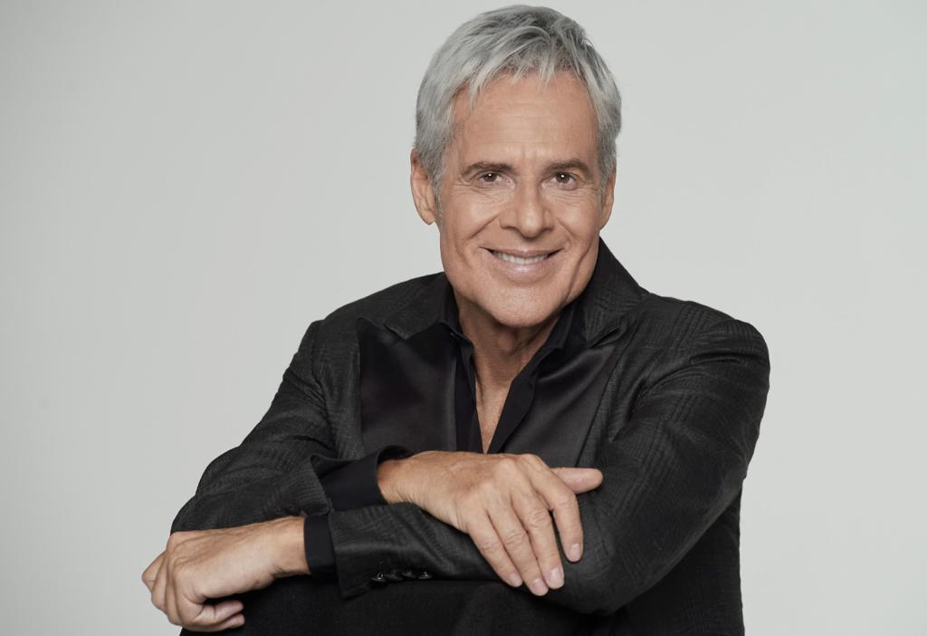

60 anni vissuti in musica, 60 milioni di copie vendute in tutto il mondo in 12 album registrati dal vivo e 17 in studio, tra i quali il disco più venduto di sempre della discografia italiana “La vita è adesso” (4 milioni e mezzo di copie vendute).
Sono i numeri essenziali di una carriera unica e irripetibile: quella di CLAUDIO BAGLIONI, musicista, autore, interprete, che, dalla fine degli anni Sessanta a oggi, è riuscito a conquistare una generazione dopo l’altra, grazie a un repertorio pop, melodico e raffinato, nel quale ha saputo fondere canzone d’autore e rock, sonorità internazionali, world music e jazz, rivoluzionando il concetto stesso di performance live – il primo a inaugurare, nel 1981/1982 la stagione dei grandi raduni negli stadi – in ambito musicale, sociale e televisivo.
In 60 anni sul palco, la sensibilità artistica di Claudio Baglioni è sempre stata caratterizzata anche dal grande impegno sociale, ed è per questo che nel 2003 dà vita sull’Isola di Lampedusa la rassegna di musica e arti popolari, O’SCIA’, coinvolgendo oltre 300 artisti italiani e internazionali per promuovere il dialogo interculturale quale strumento di convivenza pacifica e solidale. Su invito della Commissione Europea, il 13 settembre 2006, Claudio Baglioni ha illustrato temi e finalità del progetto O’Scia’, in uno straordinario concerto nell'Aula Plenaria del Parlamento Europeo a Bruxelles. Un concerto preceduto da una conferenza stampa e da un dibattito con i rappresentanti dei paesi europei, per sottolineare il ruolo centrale dell'Europa nel dar vita a politiche in grado di garantire un assetto di stabilità, sicurezza, pace e sviluppo, tanto per il bacino del Mediterraneo, quanto per popoli e paesi dell'Unione.
Grande sensibilità e impegno sono stati dimostrati anche nel 2016, su richiesta di Papa Francesco, in occasione del concerto-evento “Avrai” presso l’Aula Paolo VI in Vaticano, trasmesso in diretta su Rai1 e in mondovisione.
Claudio Baglioni e la Fondazione O’Scia’ ONLUS hanno raggiunto l’obiettivo straordinario della raccolta di un milione e mezzo di euro per i bambini di Bangui - capitale della Repubblica Centrafricana - e per i bambini italiani delle zone terremotate del Centro Italia.

Dopo aver scritto alcune tra le pagine più intense e significative della storia della musica italiana, trasformandola profondamente con album come “La vita è adesso” e “Oltre”, Baglioni celebra i suoi primi 60 anni sul palcoscenico mettendosi ancora una volta in gioco con lo spirito innovativo che da sempre lo contraddistingue.

È infatti nel 1972 che un ragazzo di ventun anni realizza una piccola grande rivoluzione con il primo concept-album pop italiano: “Questo piccolo grande amore”. L’album, attraverso la musica racconta una storia d’amore tra due adolescenti che scelgono di fare della loro vita il cardine del loro orizzonte.
Tredici anni dopo, nel 1985, “Questo piccolo grande amore” viene decretata da una giuria popolare “Canzone del secolo” e Baglioni la esegue sul palco dell’Ariston in versione piano e voce, riportando, dopo molti anni, la musica live a Sanremo. La storia di “Questo piccolo grande amore” non finisce qui. Nel 2009, infatti, 37 anni dopo la sua pubblicazione, diventa Q.P.G.A., un film, un romanzo e un album “Opera” con la partecipazione di 69 artisti tra cantanti, attori e musicisti.

Nel corso degli anni, Baglioni ha sempre portando la sua arte direttamente NEL CUORE DEL SUO PUBBLICO e nel 1990, con “Oltre”, uno degli album più importanti della storia della musica italiana, segna una decisiva svolta
artistica, grazie alla presenza di elementi di musica etnica e alla collaborazione con alcuni tra i più prestigiosi artisti internazionali, che danno vita a una struttura musicale ancora oggi attuale, a distanza di quasi 30 anni.

Nel 2018 e nel 2019 Claudio Baglioni è direttore artistico e presentatore di due fortunatissime edizioni del Festival di Sanremo. Un ritorno sul piccolo schermo dopo Anima Mia, un programma diventato un cult, incentrato sull’immaginario degli anni Settanta, grazie alla rievocazione dei miti e delle mode della cultura di massa di quel periodo.

Il 2018 è anche l’anno del tour rivoluzionario “AL CENTRO”: per la prima volta all'Arena di Verona un concerto con il palco al centro e tutti i posti numerati. Uno straordinario evento live, trasmesso in diretta televisiva su Rai1 che ha visto Baglioni insieme al suo super-gruppo, a una grande orchestra e oltre 100 performer per una prima volta epocale, musicale, artistica e scenografica. Il tour “AL CENTRO” è proseguito nelle principali arene indoor italiane.

Nel 2020 esce l’album di inediti “In questa storia, che è la mia” che dà il nome all’omonima opera-concerto totale registrata presso il Teatro dell’Opera di Roma. L’opera-concerto totale “In questa storia, che è la mia” è eccezionale non solo nell’ideazione, ma soprattutto nella realizzazione in quanto fu registrata durante la pandemia Covid. In tempi normali, infatti, non sarebbe mai stato possibile dar vita a un’opera che trasforma in ambiente scenico ogni spazio - retropalco, palchi, golfo mistico, platea, foyer, camerini e corridoi - del Teatro nel quale va in scena. Per questa occasione, artista, orchestra, coro e parte del corpo di ballo del Teatro dell’Opera di Roma, musicisti, vocalist, danzatori, performer e acrobati hanno animato ogni angolo della struttura, illuminando di sé, oltre al palcoscenico, tutti quegli spazi che, solitamente, non sono luoghi di rappresentazione.

Nella prima parte del 2022 Baglioni sale sul palco di 71 teatri con il tour “Dodici Note Solo” e a giugno con “Dodici note – TUTTI SU” diviene il primo artista pop ad aprire la stagione estiva del Teatro dell’Opera di Roma alle Terme di Caracalla e il primo a esibirsi su quel palco per dodici, trionfali, serate.
Il 2022 segna anche un importante riconoscimento, il Premio Tenco alla Carriera per la “raffinata scrittura musicale” con la quale “ha cantato le storie minime che sono di tutti e i grandi temi dell’uomo”, cercando “attraverso la canzone quell’attimo di eterno che tramite l’arte sappia descrivere la vita”.
Tra novembre 2022 e marzo 2023 “Dodici Note Solo Bis”, registra 156 date in 400 giorni.

Il 15, 16 e 17 maggio 2023 è nelle sale cinematografiche “TUTTI SU! Buon compleanno Claudio”, prodotto da Friends & Partners insieme con Come srl, in collaborazione con il Teatro dell’Opera di Roma e distribuito da Medusa Film, il FILM EVENTO sul progetto musicale inedito di CLAUDIO BAGLIONI "Dodici Note - TUTTI SU!".

A settembre 2023 Baglioni ritorna ai live spettacolari con "aTUTTOCUORE": 12 maxieventi dal vivo rivoluzionari, grazie a una nuova rappresentazione totale, a tre gigantesche dimensioni spaziali - orizzontalità, verticalità, profondità - nella quale si fondono musica, luce, figura, gesto, azione e le molteplici arti e modalità dello stupefacente mondo dello spettacolo.
A ottobre dello stesso anno esce in radio e disponibile in digitale il brano inedito “A tutto cuore” (Sony Music), una ballata rock intensa e pulsante che prende il titolo dal progetto live “aTUTTOCUORE”. È il primo inedito dalla pubblicazione, nel 2020, dell’album “In questa storia che è la mia”.
A novembre esce per Rizzoli il volume fotografico “Altrove e qui”, un racconto intimo e profondo, arricchito dagli scatti inediti di Alessandro Dobici.

Il 2024 celebra i sessanta anni di vita artistica di Baglioni: 60 anni dal primo palcoscenico, 60 anni suoi e del suo pubblico, 60 anni di piccole e grandi storie musicali. Il 20 gennaio al Forum di Milano, Claudio Baglioni annuncia la decisione di terminare la sua straordinaria carriera musicale tra 1000 giorni, entro la fine del 2026.
"aTUTTOCUORE” con 26 eventi trionfali tra gennaio e febbraio rappresenta il congedo definitivo dalle grandi arene indoor, il primo importante passo che segna l’inizio del countdown dell’addio alle scene.
Il progetto live va ancora oltre, per un fantasmagorico gran finale nella meraviglia dell’Arena di Verona.
Dal 19 settembre l’ultima occasione per vedere, dal vivo nell'anfiteatro scaligero, "aTUTTOCUORE".
Per questo straordinario "plus ultra" – secondo capitolo dei 1000 giorni del "giro d’onore" di Baglioni – "aTUTTOCUORE" vivrà in un’edizione speciale ancora più spettacolare, favolosa, ancora oltre: un'ulteriore impresa per avvicinarsi al limite massimo dell'arte e della perfezione e al confine estremo del concetto stesso di Opera.

Il 13 aprile riceve presso il Campidoglio dal sindaco di Roma Roberto Gualtieri il prestigioso riconoscimento della Lupa Capitolina. In una lettera aperta a Baglioni, Gualtieri ha dichiarato che l’onorificenza è stata conferita “a coronamento di un percorso artistico straordinario, per aver lasciato un segno indelebile nella storia della musica italiana, per aver condotto con grande capacità e professionalità alcune delle più importanti manifestazioni artistiche nazionali, e per aver coltivato un rapporto indissolubile con la città di Roma e la sua comunità”

Il 18 aprile a Palmi (Reggio Calabria) Baglioni è ospite d’onore di una sessione dell’undicesima edizione del Festival Nazionale di Diritto e Letteratura, dove è coinvolto in una lettura giuridica della sua produzione poetica e musicale, evento dedicato all’incontro e alla fragilità individuale e collettiva.

Il 10 maggio all’Auditorium Parco della Musica di Roma, ha ricevuto da Flavio Cattaneo, AD e Direttore Generale di Enel, il Premio Guido Carli alla Carriera.
Il 2 giugno ai Fori Imperiali di Roma, in occasione delle celebrazioni del 78° Anniversario della proclamazione della Repubblica e alla presenza del Capo dello Stato Sergio Mattarella, ha intonato l’Inno di Mameli accompagnato dalla Banda Interforze della Difesa.

